口语伙伴

交互式多语种
外语学习数据库



爱说吧科技

2015.3

背景
口语伙伴交互式外语学习数据库，是网络学习资源中的新型多媒体资源。它通过人机交互模式，模拟上万种实用对话场景，给学习用户一个实用、轻松的口语学习平台，为学习者提供了一套在内容和功能上都更加多元、大众且实用的在线课程资源。
社会生活的信息化和经济的全球化,使外语口语交流的重要性日益突出。以英语为例，英语教育要适应社会的发展离不开英语学科与信息技术的整合,这同时也是英语教育教学发展的必然趋势。教育部颁布的《国家英语课程标准》特别强调教师在教学中要关注学生的情感,激发他们的学习兴趣,帮助他们建立自信，促进学生思维能力的培养,并使其能够用英语进行交际。多媒体信息技术的合理应用能促进信息资源、多媒体信息技术、人力资源与英语课程内容的有机结合,促进教学的改革与创新,从而行之有效地提高用户口语水平。
口语伙伴交互式外语学习数据库作为外语学习的载体，正是将信息技术和课程资源进行有效的整合，激发用户的学习兴趣，增强用户在外语听说方面的自主性学习，全面提高学生英语综合实用能力，达到最佳学习效果。
在图书馆建设从单纯强调资源建设转向以用户为中心提供信息服务的大背景下，高校图书馆更加关注为教学、科研以及学科建设提供服务，公共图书馆的服务也越来越大众化。因此，数字图书馆的资源建设也发生着改变，资源类型从文本型向多媒体型转变，信息传递也从单向传播向交互式、社区化转变。
-------北京大学信息管理系副教授张广钦
图书馆是文化传播的集散地，又是文化创新的发源地，有史以来就是读者自主学习平台，借助图书馆的丰富的文献资源和自由、宽松的学习环境，无数的读者从中受益，造就了一代又一代的学术大师和思想巨匠。最著名的例子莫过于马克思，马克思在大英博物馆图书馆研读数年，收集文献资料，写下了影响世界的不朽之作——《资本论》。随着互联网的迅速发展、数字图书馆的建设，图书馆不但保存手写和印刷的文献，还保存其他载体形式的资源，图书馆的功能和价值得到了更大的发挥。口语伙伴交互式外语学习数据库无论是学习模式还是学习内容都完全吻合了数字图书馆的理念和要求，为读者呈现出一个多姿多彩充满趣味的口语学习平台。

口语伙伴系统概述
经多年研究开发，北京爱说吧科技有限公司完成了这套交互式外语学习数据库，系统主要面向公共图书馆、高校图书馆、企业图书馆，借助计算机、移动设备和互联网，为广大图书馆用户提供丰富的外语口语学习资源，为图书馆建立一个实用、轻松的口语学习平台。
几年来，北京爱说吧科技有限公司专注为图书馆行业的客户提供服务，其中包括清华大学、北京大学、北京邮电大学、首都经济贸易大学、北京建筑大学、北京石油化工学院、北京经济管理职业学院、中国劳动关系学院、北京农学院、哈尔滨工程大学、大连理工大学、重庆大学、西南大学、四川农业大学、大连少儿图书馆、武汉少儿图书馆、首都图书馆、上海长宁图书馆等全国八十余家高校或专业图书馆用户，并在使用中得到良好的反馈。
爱说吧科技享有包括语音识别技术、在线英语语音课程制作等五项自主知识产权以及一项国家专利，并且与中国日报社旗下的21世纪英语报签订了针对高校图书馆用户电子版内容合作的独家服务。
“口语伙伴交互式外语学习数据库”核心是利用自主研发、具有国际领先水平的智能语音分析技术，可以从发音、节奏、音量、语调四个层面去分析比对学习者所说的英语，并给予评分。借此帮助用户通过自主学习，切实高效的提升口语和听力能力。此外，口语伙伴还提供详细和全面的学生学习记录、包括学生的周期性学习成绩状况，在线学习时间以及学习次数。帮助辅导老师在教学中有效掌握学生的学习进度与学习目标。实现针对不同层次学生的个性化教学要求，有效评估学生学习成绩。
“口语伙伴交互式外语学习数据库”针对公共图书馆用户主要有以下几大特点：
- 丰富的多语种口语培训资源---适合学生、成人等不同水平的学习者。目前能够实现对英语、日语识别分析，法语、韩语、德语正在完善中。
- 领先的语音分析技术---帮助学习者客观了解自己的学习水平。
- 简单易用的用户界面---新型学习模式开辟了语言学习的新途径。
- 方便快捷的管理统计功能---方便资源管理者随时掌握使用情况。
- 快捷的游客身份访问模式---方便首次体验用户快速了解平台功能和课程情况。

MIPSA跨语种交互式语音相似度分析技术
口语伙伴交互式外语学习数据库，采用了专业的MIPSA评分技术，目前正在申请国家专利──Multilanguage Interactive Pronunciation Similarity Analysis（跨语种交互式语音相似度分析技术）
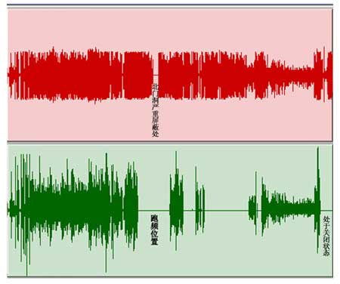
- 采用世界上最先进的挺杆线性预测PLP特征，采用13个特征参数描述声音信号的频谱特征及26个特征参数描述声音信号的变化趋势和加速度特征，具有极高的识别能力。
- 采用隐马尔科夫模型（HMM）对国际音标建模，每个状态采用了64混合的高斯混合模型（GMM），可以更加精确地描述各个国际音标发音的全过程。
- 语音识别引擎具有多语言的优势，可以对世界上任何一种语言进行准确评估。
- 在估计说话人声门气流波的振动周期时，采用了独特的变换带宽的时频分析技术，使得提取精度超越目前世界上的任何一种教学软件。
- 独创的既能保持基频又能保持共振峰的语速变换技术，超越了现有的PSOLA等技术，给您以高质量的听觉享受。
- 语音变调技术可以对您的语调进行修正，使您听到自己的声音，更加有效帮您进行语调矫正。
- 语料库大陆本土话是保证语音分析技术精准稳定的基础，口语伙伴使用大陆各地方言地区讲英语的语料素材。

口语伙伴平台功能
  - 循序渐进的学习模式
学习模式 | 具体功能
全文试听 | 可在口语练习前试听全文，便于对课文更加熟悉
单句训练 | 可选择任意单句反复播放或者反复联系，成绩不提交服务器
跟读测试 | 按课文顺序，跟着老师朗读课文，并可查看原文文字。成绩在70分以上，可继续练习下一个句子。或者成绩不足70分朗读三次以上，可继续练习下一个句子。课文学完后成绩提交服务器。
复述检查 | 按课文顺序，跟着老师背诵课文，不可查看原文文字。背诵五次以上，或者成绩在70分以上，可继续练习下一个句子。课文学完后成绩提交服务器。
角色扮演 | 供学习者选择对话角色，由电脑与学习者练习情节对话，形成人机对话训练的效果，快速提高口语表达能力。
听写练习 | 实现将录入语句与课文进行逐句对比，并指出错误单词，有效帮助记忆。

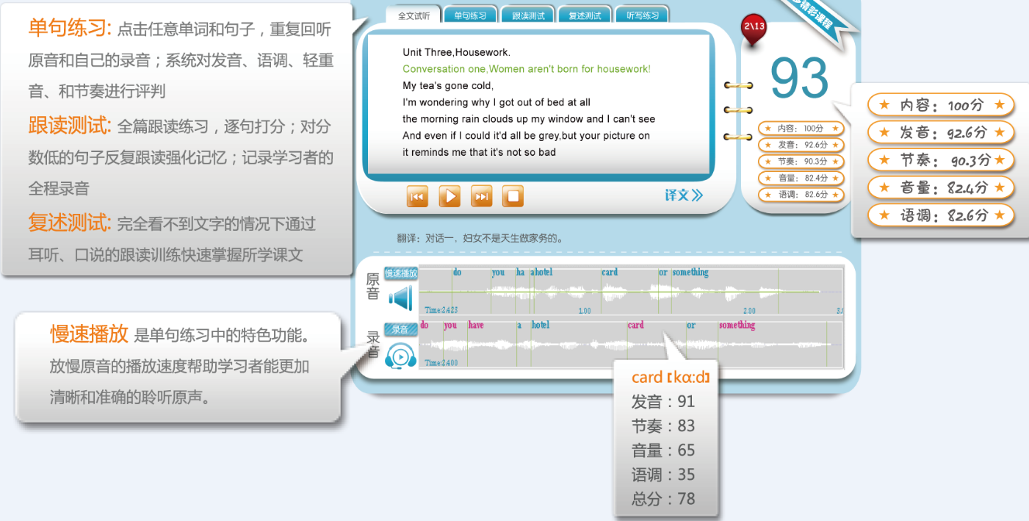

全文试听、单句训练、跟读练习、复述训练以及听写练习是口语伙伴针对学习语言特别是自学者而提供的一套完整的训练模式，相信通过公共图书馆这个平台推送给读者一定会激起广大英语、日语等语言爱好者的兴趣。
  - 读者使用的附加功能
口语伙伴以自有的语音分析技术作为全系统平台的底层核心技术，同时还在这个技术之上为广大读者提供了许多有趣的附加学习功能。
- 课程排名前10名榜单----互不相识的读者在这个平台上通过成绩排名能够有效联系到一起并且能够得以坚持学习，可以说了解其他人学习进程是很重要的一个激励机制。
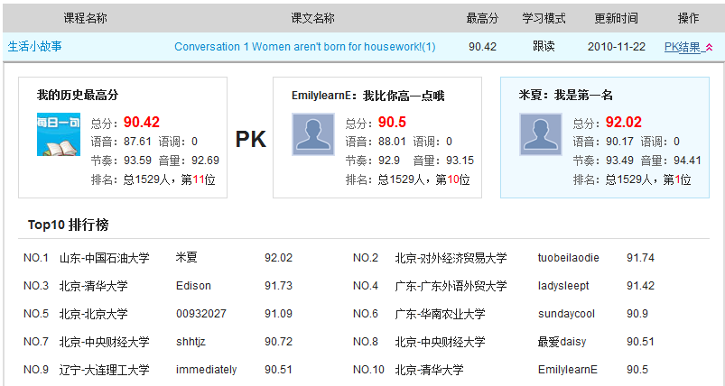
- 口语比赛模式----图书馆管理人员可以随时配合图书馆的读者活动，创建口语比赛，激发读者学习的积极性。


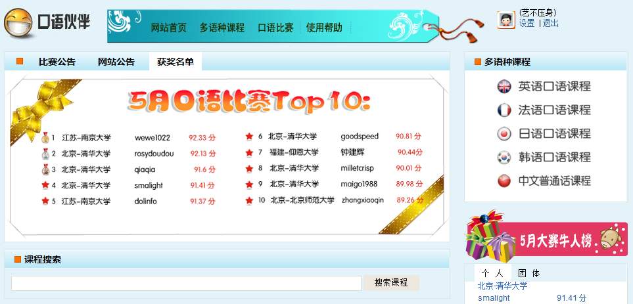
  - 方便快捷的管理统计功能
口语伙伴的管理统计功能专门为图书馆老师而设计，操作简单、快捷，数据有针对性。
- 课程使用情况统计
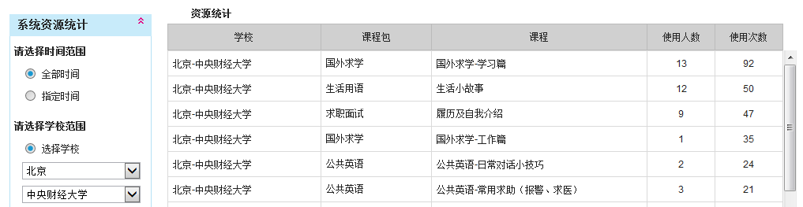
- 注册用户统计
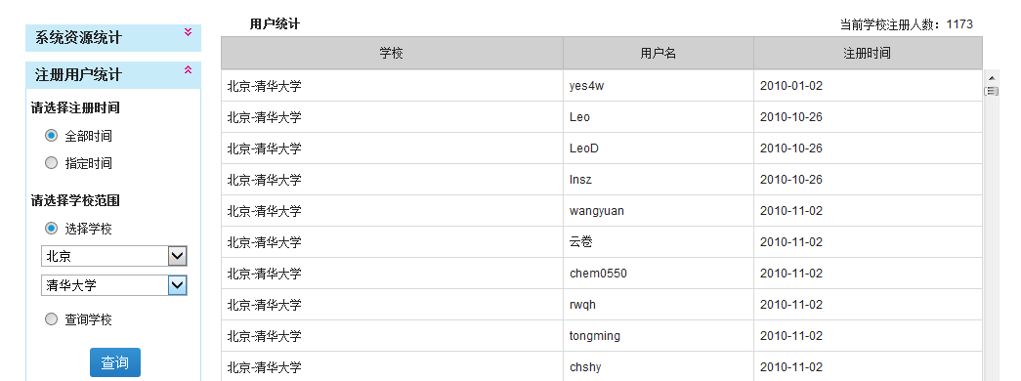
  - 功能拓展
口语伙伴紧跟市场发展，目前已经推出适合在apple系列产品运行的简版课程，例如：出国留学用语、日语基础等。

课程资源介绍
- 英语课程资源完全针对为读者提高口语和听力技能服务，强调实用性，包括了留学、求职、社交等全方位的课程，同时还提供了针对四六级、托福GRE听力考试的训练内容
- 口语伙伴资源课程现有针对英语、日语语种的学习课程，且每年保持50%的资源更新速度，并逐步增加韩语、德语、法语及汉语普通话在内更多语种的学习课程。
- 口语伙伴当前课程资源为公共图书馆用户设计，内容适合小学段、中学段、成人等不同年龄段和需求者的学习，能够辅助公共图书馆全方位提供服务。
- 为了提高口语伙伴的易用性，我公司可以根据客户的需求和提供的资源，定制开发各种外语口语培训课程。
- 代表课程列表：

语种 | 课程包 | 课程明细 | 简介
英语 | 中国日报-21世纪英语周刊听说库 | 年刊方式 | 21世纪英语是目前国内最专业的英语周刊，该刊按照学段分别提供了针对大学、中学、小学的英语学习资料，全国75%以上的省份的考试素材均来自21世纪英语周刊。口语伙伴与中国日报独家合作，面向全国高校图书馆、公共图书馆独家提供上年合订本电子期刊，为广大师生提供了一个内容实用、信息广泛的数据库产品。（每年3-4月更新）
英语 | 生活用语 | 电话来了 | 生活用语包从电话英语、聚会交友、日常生活小故事和辩论争吵多个侧面帮助我们深入美国人的日常生活，以场景故事帮助学习者锻炼最普通人的生活用语表达
英语 | 生活用语 | 聚会交友
英语 | 生活用语 | 生活小故事
英语 | 生活用语 | 辩论与争吵
英语 | 走遍美国 | 美好假期 | 在经过一段学习后，何不把握宝贵的假期时间和家人或者朋友一起登山或者驾车出游？但是在享受美好假期的同时，也要注意安全。本包注重训练出行时正确表达交通用语，以此保证必要的安全。
英语 | 走遍美国 | 出行安全
英语 | 走遍美国 | 交通用语
英语 | 国外求学 | 学习篇 | 国外求学之《学习篇》《工作篇》《生活篇》涵盖了在国外学习的各个方面。从入学注册、选课、申请奖学金、到如何外出和打工、以及参加社团精选等，帮助您了解在国外学习中可能遇到的问题，并为去国外留学做好准备。
英语 | 国外求学 | 生活篇
英语 | 国外求学 | 工作篇
英语 | 社交用语 | 致欢迎辞 | 社交英语强调礼仪用语的使用，从报道、迎接、指引、引见、开场白、介绍、提问、询问、意见陈述、结束、致谢多角度模拟实际训练场景，对于临时出国学习、考察、交流的学习者而言是一套很好的速成教材，让我们在任何场合都能够充满自信、形象倍增。
英语 | 社交用语 | 开场白
英语 | 社交用语 | 自我介绍
英语 | 社交用语 | 提问和陈述意见
英语 | 社交用语 | 结束语
英语 | 中级英语会话 | 银行和保险 | 国外生活丰富多彩，与银行和保险员打交道、外出购物、参加社团活动、叙朋友情都是生活常见场景。本套课程对于具有一定口语水平的学习者而言，能够起到再提高和丰富学习内容的作用，实用而有趣。
英语 | 中级英语会话 | 社团活动
英语 | 中级英语会话 | 我们去shopping
英语 | 中级英语会话 | 朋友情
英语 | 公共英语 | 日常对话小技巧 | 《公共英语1》中都是实用简洁的日常情景对话，让您在学习英语的同时了解美国文化，循序渐进，轻松掌握。原汁原味的对话，让人身临其境的场景，帮助您用地道英语交际，让您的英语活动起来。
英语 | 公共英语 | 常用求助--报警、求医
英语 | 公共英语 | 预定--订票订房订餐
英语 | 公共英语 | 电话英语接听技巧
英语 | 面试宝典  专题库 | 名企面试真题 | 北京朗宁博宇教育信息有限公司专门从事为国内外知名企业每年面向高校应届毕业生招聘提供口语能力测评服务，CISCO、联想、HP、华为等名企都是他们的服务对象，口语伙伴与该公司独家合作提供各大企业每年的面试话题，包括题型、标准答案、评分标准以及既往评分案例，对于应届毕业生而言是不可多得的实战性训练库，冲刺学习后必能大大增加学习者的自信。
英语 | 求职面试 | 履历与自我介绍 | 以求职方面的英语口语为主，围绕面试时的自我介绍（教育背景、个人兴趣爱好等）编排对话，内容丰富，实用，让您在面试时对答如流，给考官留下深刻的印象，为您求职成功加分。
英语 | 求职面试 | 角色扮演
英语 | 求职面试 | 解释沟通
英语 | 求职面试 | 意愿表达
英语 | 职场英语 | 与新同事、老板见面 | 职场英语介绍了从入职第一天、拜访新客户、如何与同事相处融洽等全方位的职场生活，对于刚刚走出校门步入职场特别是进入外企的同学而言非常有帮助，不仅可以锻炼流利的口语，还能够以此学习在公司工作的一些礼宾用语用于书面沟通，大大提高进入职场的自信度。
英语 | 职场英语 | 约见、拜访、告别
英语 | 职场英语 | 询价、报价、议价、签约
英语 | 职场英语 | 部门协作、寻求帮助
英语 | 职场英语 | 汇报工作、请假
英语 | 职场英语 | 报道、升迁、解约
英语 | 旅游英语 | （1-3） | 旅游英语帮助学习者了解旅游出行的注意事项，以及如何听懂导游所作介绍，让我们在了解各国文化历史的同时，还能够在一个生疏的环境下生活自如。
英语 | 影视对白 | 1、2 | 制作精良、投资巨大的好莱坞电影的引进使得中国的英语学者终于见识到了活色声香的美国生活和地道的美式英语。这本<影视对白>中的每一部影视片段都如同一部活动着的美式英语教科书。我们的英语知识和英语能力正是在这语言和文化的交互下一点一点的积累起来的，从模仿到运用让我们在这碧海银波中领略影视经典的魅力，体验英语学习的乐趣吧！
英语 | 东西方文化比较 | 2012版 | 中国是东方文化的一个代表，美国是西方文化的一个代表，经济的高速发展并没有缩短各自对文化比较和了解的距离。学习本课程可以有效帮助我们消除误解，增进了解，对于相互适应东西方文化是必不可少的课外作业。
英语 | 东西方文化比较 | 2013-美国篇 | 关于现代美国文化的话题，清晰了解美国人的生活状态、社会状态及人文美德，感受东西方文化的差异。
英语 | 英语常用谚语 | 2012制作 | 谚语是古圣先贤的智能结晶，历经年月的考验，纵使是起源于千年以前的谚语，所反映的人性百态至今依然为真。谚语作为语言的结晶，在日常沟通或写作中若适时引用能够让我们的语言表达更加生动，大大提升个人形象，拉近与对方的距离。本课程收集了友情、时间、健康等涉猎十余种话题几百个句型的谚语表达，能够帮助学习者快速进入英语学习状态。
英语 | 图书馆用语 | 1、2 | 图书馆用语是我们针对高校图书馆提供的配套学习资源，有助于图书馆老师在繁忙工作之余快速学习到所需的专业用语表达方式。
英语 | 口语考试库 | 四六级听力库
英语 | 初级英语会话之经典话题集锦 | 2012版 | 转为初中阶段学生设计的课程，内容涉及医疗、新闻、天文、社会学等方面的话题，词汇量集中在初中阶段学习范畴，在帮助学生提高听说能力同时也有助于阅读和写作水平的提高。
英语 | 体育专题库 | 2012-体操专题 | 该专题库专为体育专业师生提供，主要用于体育专业口语训练、国际裁判考试需要。2012体操专题重在帮助学习者记忆男女体操专业词汇、训练日常短句以及即兴发言等。口语伙伴还将陆续制作对不同项目的体育类专用口语库，满足专业人士的需要。
小语种 | 日语 | 地道的商务日语 | 介绍了基础的日语商务会话，有问候、感谢、介绍、询问、委托等场合。在每个场合下除了实用的例句外，还有简短的对话。简单实用，容易学习记忆，便于在日企中和日本人充分交流
小语种 | 日语 | 日语基础会话 | 《日语基础会话》通过声情并茂的情景对话，再现了逼真自然的语言环境。帮助日语爱好者获得良好的学习效果，并感受到强烈的日语文化气氛。
小语种 | 法语 | 法语基础词汇1 | 法语是一门精确、优美的语言，地道的发音会给人温婉优雅之感。法语词汇系列课程是口语伙伴为读者提供法语学习的入门级课程，目的是帮助学习者针对日常生活中高频词汇开展听读训练，便于在学习过程中总结发音技巧。
 | 法语 | 法语基础词汇2

